經濟部工業局
「製造業氣候變遷調適宣導說明會」簡章

一、辦理目的
隨著氣候變遷日漸加劇，各國政府及各投資機構等利害關係人開始加速推動企業氣候變遷調適；並以聯合國金融穩定委員會（Financial Stability Board, FSB）於2017年提出的「氣候相關財務揭露」（Task Force on Climate-related Financial Disclosures, TCFD）為基礎，要求企業推動氣候變遷調適，其內容包括「氣候相關風險與機會鑑別與評估」與「風險與機會之相關管理」。另一方面，國內金管會將於「公司治理3.0」納入TCFD揭露建議，並適用於上市櫃公司編製申報 2022 年永續報告書。惟TCFD為建議性的國際倡議，企業在執行時尋找標準作法或範例之難度較高。為協助國內製造業者強化氣候變遷因應能力，及同時符合法規要求，本說明會以「企業氣候變遷資訊揭露現況與展望」與「企業永續發展與氣候變遷因應經驗分享」等兩項議題進行分享。並說明工業局推動製造業氣候變遷調適暨TCFD示範專案與諮詢服務之作法及申請方式，協助企業評估自身所面臨的氣候變遷風險，回應法規要求。
二、主辦/執行單位
經濟部工業局/財團法人台灣綠色生產力基金會
三、辦理時間、地點
  - 辦理時間：
【台北場】112年2月24日(星期五)
【台中場】112年3月2日(星期四)
  - 辦理方式：採實體暨線上會議 (線上會議連結於成功受理之Email內提供)，並視疫情應變需要，主辦單位擁有調整辦理方式之權利。
  - 辦理地點：
【台北場】
集思台大會議中心B1阿基米德廳 (台北市大安區羅斯福路四段85號)
【台中場】
台中世貿中心203會議室 (台中市西屯區天保街60號)

四、報名方式
1.本說明會為免費參加，並於說明會開始前5日截止報名，可透過網路或傳真方式報名，實體會議每場次報名人數50人為限、線上會議每場次報名人數150人為限，額滿為止：
- 報名網址：https://www.tgpf.org.tw/event/2023022401.htm
- 傳真用報名表格式如尾頁
2.成功受理之報名者，將於說明會前3日以E-mail收到出席通知，報名後若未收到任何回覆，敬請來電洽詢。
3.為響應環保，現場不發放紙本講義，現場將提供QR code供掃描下載電子檔，會後亦可至產業節能減碳資訊網下載。
4.如有報名問題，請洽財團法人台灣綠色生產力基金會 蔡專案經理
E-mail：tsai18018@tgpf.org.tw Tel：(02) 2910-6067分機535
五、議程規劃
時 間 | 議 程 內 容 | 排序 | 主講人
13：00～13：30 | 報到
13：30～13：40 | 致詞 | 工業局代表
13：40～14：30 | 企業氣候變遷資訊揭露現況與展望 | 頤德國際股份有限公司 (CSRone)
14：30～15：30 | 企業永續發展與氣候變遷因應經驗分享 | 2/24 | 中美矽晶製品股份有限公司
14：30～15：30 | 企業永續發展與氣候變遷因應經驗分享 | 2/24 | 南亞科技股份有限公司
14：30～15：30 | 企業永續發展與氣候變遷因應經驗分享 | 3/2 | 頎邦科技股份有限公司
14：30～15：30 | 企業永續發展與氣候變遷因應經驗分享 | 3/2 | 南亞科技股份有限公司
15：30～15：40 | 休息
15：40～16：10 | 112年度製造業氣候變遷調適暨TCFD示範專案申請說明 & 製造業氣候變遷調適諮詢服務申請說明 | 財團法人台灣綠色生產力基金會
16：10～16：30 | Q&A
16：30 | 賦歸

六、注意事項
1.說明會當天若遇颱風、地震等天然災害時，均依行政院人事行政總處之當地停班公告為準，說明會將擇期辦理。
2.主辦單位及執行單位保留變更說明會議程與講師之權利。
3.本說明會現場將供應茶水，但因響應環保請與會來賓自備環保杯。
4.請與會者儘量利用大眾運輸交通工具。
5.本說明會將依中央疫情指揮中心指示辦理，與會人員應全程配戴口罩，並於進場前進行手部酒精消毒。如近期有旅遊史、確診案例接觸史或呼吸道症狀者，請勿參加。

七、會場交通資訊
【台北場】
集思台大會議中心B1阿基米德廳 (台北市大安區羅斯福路四段85號)
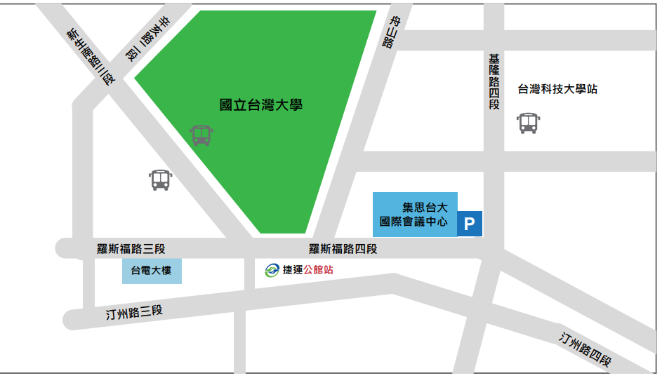
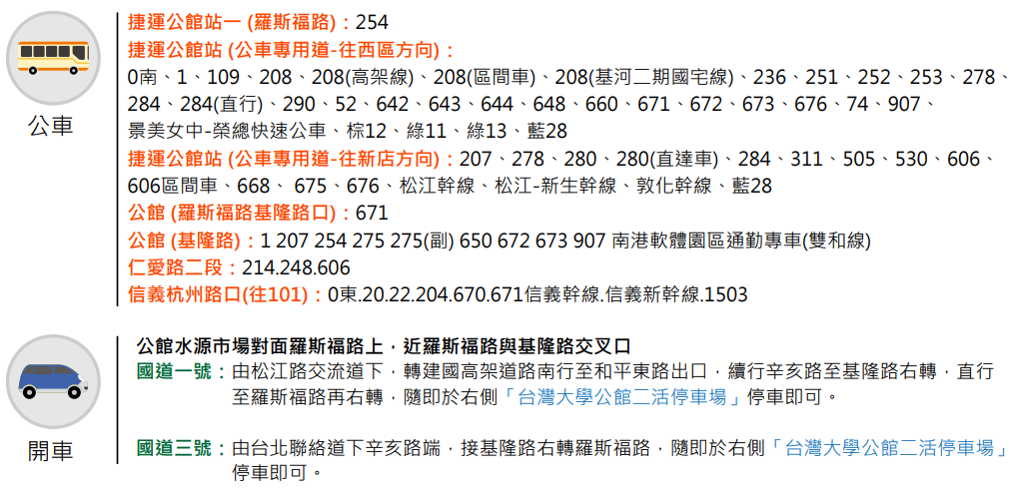
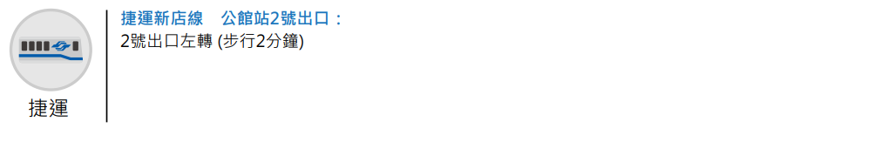

【台中場】
台中世貿中心203會議室 (台中市西屯區天保街60號)
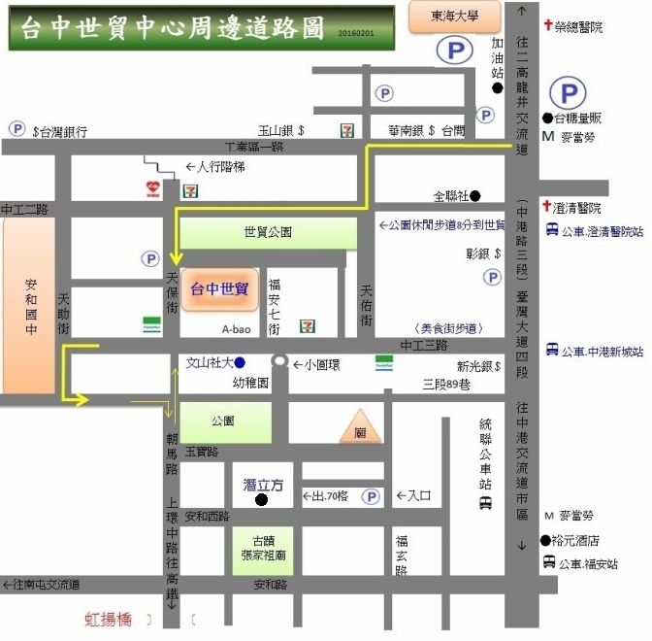
一、自行開車
- 1 號國道 ( 中山高速公路 )：下中港交流道，往沙鹿方向，經過台中澄清醫院，左轉進入台中工業區後，左轉 天佑街，右轉中工 2路。
- 3 號國道 （第二高速公路）：下龍井交流道，往台中市區方向，經過東海大學，右轉進入台中工業區後，左轉 天佑街，右轉中工 2路。
- 中彰快速道路
  - 南下：從朝馬路出口，右轉朝馬路接天保街。
  - 北上：從市政路出口，左轉朝馬路接天保街。
二、乘坐公車
請於中港路澄清醫院站牌下車，步行約五分鐘可達世貿中心。
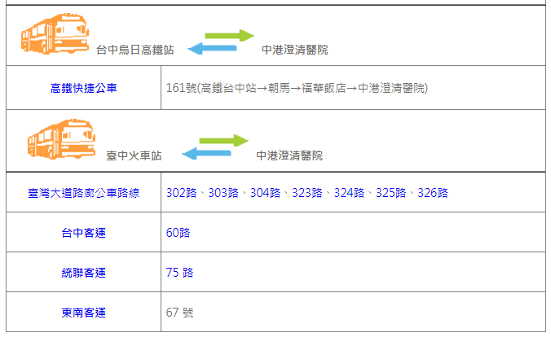
八、報名表(傳真用)
※歡迎您報名參與「製造業氣候變遷調適宣導說明會」，為保障您的權益，請於填寫報名表前，詳細閱讀以下個人資料使用同意書之內容：
- 經濟部工業局委託本會辦理112年度「製造部門溫室氣體排放管制行動計畫」，本會為提供會議/課程報名相關服務，基於「109教育或訓練行政、165環境保護、157調查、統計與研究分析」之特定目的而蒐集學員個人資料，並將遵循個人資料保護法及相關法令之規定，蒐集、處理及利用個人資料。蒐集之個人資料類別為：「C001辨識個人者、C011個人描述、C051學校紀錄」。
- 本會將於蒐集目的之存續期間合理利用學員的個人資料。
- 本會僅於中華民國領域內利用學員的個人資料。
- 學員可依個人資料保護法第3條規定，就其個人資料向課程承辦人：蔡專案經理 (電話02-2910-6067轉535 ) 行使下列權利：
1.查詢或請求閱覽。 2.請求製給複製本。 3.請求補充或更正。
4.請求停止蒐集、處理或利用。 5.請求刪除。
- 學員得自由選擇是否提供個人資料或行使個人資料保護法第3條所定之權利，但學員提供資料不足或有其他冒用、盜用、不實之情形，可能將不能參加相關課程及影響各項相關服務或權益。
- 在學員就其個人資料依個人資料保護法第3條之規定，請求停止蒐集、處理或利用或請求刪除前，經濟部工業局得依循個人資料保護法及相關法令之規定，於個人資料提供之範圍與目的內使用該等個人資料。
□我已閱讀並同意個人資料使用同意書所述內容。 簽名:
※為確保資料正確性，敬請以正楷書寫。活動辦理前3日將以E-mail 方式寄發上課通知，未收到確認通知者，請來電洽詢：(02) 2910-6067分機535 蔡專案經理
※報名表不足請自行列印，受理報名後請務必出席-傳真：(02) 2910-7804 蔡專案經理 收
參加場次(擇一)：台北場 □實體 □線上 ； 台中場 □實體 □線上
姓名： 性別：□男 □女
學歷：□高中職 □專科 □學士 □碩士 □博士 □其它
服務單位： 產業別： (請填代號)
1.食品業 2.煙草業 3.紡織業 4.成衣服飾業 5.皮革毛皮及其製品業 6.木竹製品業7.家具及裝設品業8.紙漿紙及紙製品業 9.印刷及有關事業 10.化學材料業 11.化學製品業12.石油及煤製品業 13.橡膠製品業 14.塑膠製業 15.非金 屬礦物製品業 16.金屬基本工業 17.金屬製品業 18.機械設備業 19.電腦、通信及視聽電子產品業 20.電子零組件業 21.電力精械器材及設備製造修配業 22.運輸工具製造修配業 23.精密、光學、醫療器材及鐘錶業 24.其他工業製品業 25.技術服務業
部門： 職稱：
電話： 傳真：
行動電話： E-MAIL＊：
(＊請務必填寫此欄位，以利發送報名確認函給您，謝謝！）
地址：

